

**Documento del Modelado de la Base de Datos**

**MenuSysPro**

**Autor:**

**Marlon Medina Chavez - 6827**

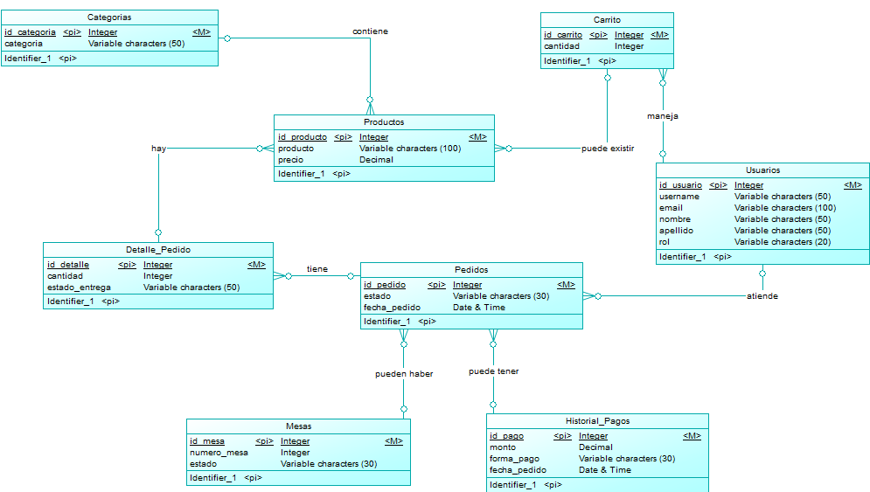DIAGRAMA DE ENTIDAD-RELACIÓN

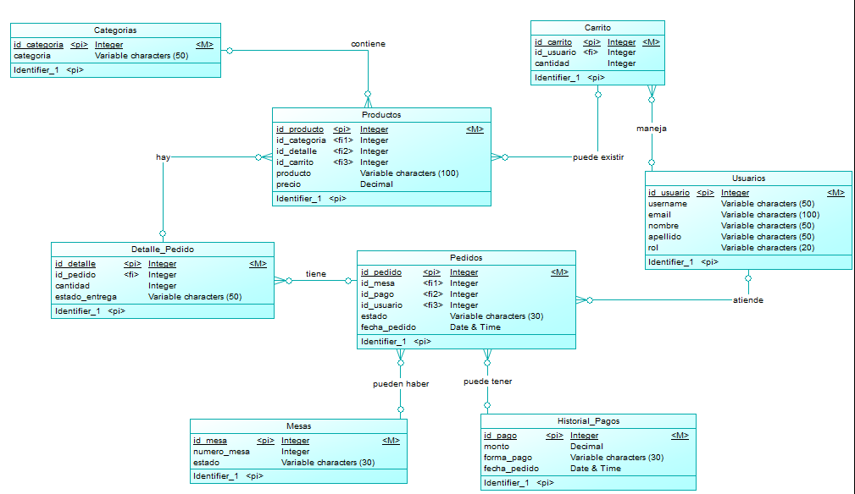DIAGRAMA LÓGICO (CON LAS <FK> IMPLEMENTADAS)